Робота
учасників ІІ етапу
Всеукраїнської олімпіади
з християнської етики
«Юні знавці Біблії»
учні 10 – Б класу
Баворівської ЗОШ І – ІІІ ст.
Середи Тетяни
Турко Вікторії
Якимів Софії

Учитель
Християнської етики
Шайнюк Оксана Василівна

Баворів - 2012

Люби ближнього, як себе самого
Біблія
Тема проекту: Ніщо не вічне, вічна доброта.
Мета проекту: надати дітям-сиротам матеріальну допомогу;виховувати почуття любові до ближнього;формувати в учнів чуйність, доброту, милосердя;переконати учнів у тому, що від того, як ми себе поводимо, залежатиме і наше майбутнє.
Вступ.
Всі ми родом з дитинства… У кожного існують перші спогади про тепло маминих рук, про бабусині казки на ніч, про татові жарти та сімейні свята. Ці спогади супроводжують нас протягом усього життя і залишаються своєрідною реліквією. Психологи стверджують, що характер людини формується в перші 5-7 років життя, і від того, якими вони були, багато в чому залежить її подальша доля.
Нам, цілком благополучним людям, важко уявити, що відчуває маленька дитина, від якої відмовляються батьки або ж якщо їх позбавляють батьківських прав. І майже безпорадна істота залишається наодинці з жорстоким навколишнім світом, у якому дуже мало любові, турботи та безпеки.
У всьому світі є діти-сироти,і наша країна, звичайно ,не виняток. складна економічна ситуація в країні й сьогодні, на жаль, впливає і на українську сім’ю. Йдеться про соціальне сирітство, тобто про неблагополучні родини, яких позбавляють батьківських прав (батьки-алкоголіки, злочинці)
Зараз мало хто допоможе жебракові, пожаліє сиріт і важкохворих.
Звичайно, багаті люди іноді дозволяють собі зробити пожертвування дітям- сиротам але дуже часто тільки для того, щоб про це згадали в газеті або по телебаченні. А ті люди, які дійсно хочуть допомогти, найчастіше не мають можливості для цього. Та допомога потрібна не тільки матеріальна, але й духовна.
Для нас в милосерді основне – безкорисливість. Наприклад, під час війни сестри милосердя, ризикуючи своїм життям, виносили поранених із поля бою, самовіддано доглядали їх. Крім того, вони морально підтримували воїнів, не даючи їм зневіритись. Імен більшості з них ми не знаємо, але завжди будемо вдячні за їхню добродійність і само жертовність.
Піклуватися про дітей – сиріт, немічних, одиноких, тих, хто потребує допомоги, покликане Товариство Червоного Хреста. Уже понад 140 років його представники творять добро, несуть надію і радість знедоленим. Головними їх принцами є гуманізм та професіоналізм. Милосердні люди є й поміж нас. Деякі люди просто чинять добрі справи мовчки, не афішуючи їх .
Даний проект спрямований на те, щоб надати допомогу дітям- сиротам, які проживають на території мікрорайону Баворівської загальноосвітньої школи І-ІІІ ступенів Тернопільського району.

Методи виконання проекту:
- придбання і доставка медикаментів, продовольчих, промислових та господарських товарів;
- приготування їжі;
- допомога у проведенні заходів особистої гігієни;
- прибирання приміщення, прання білизни;
- виконання дрібних ремонтних робіт;
- читання преси, написання листів;
- організація дозвілля;
- залучення до суспільно значущих справ, соціальних мереж тощо.
Учасники проекту:
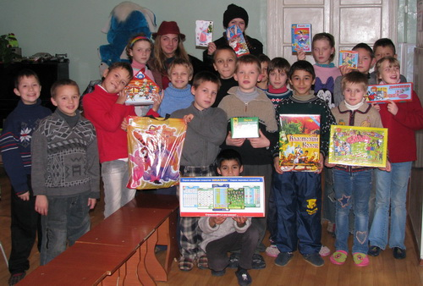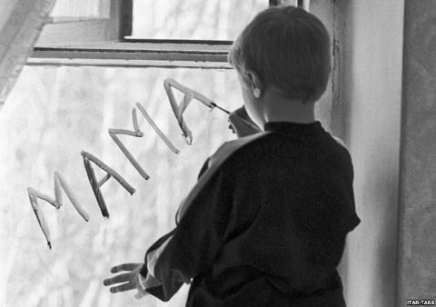
- діти – сироти;
- учні 10-Б класу; 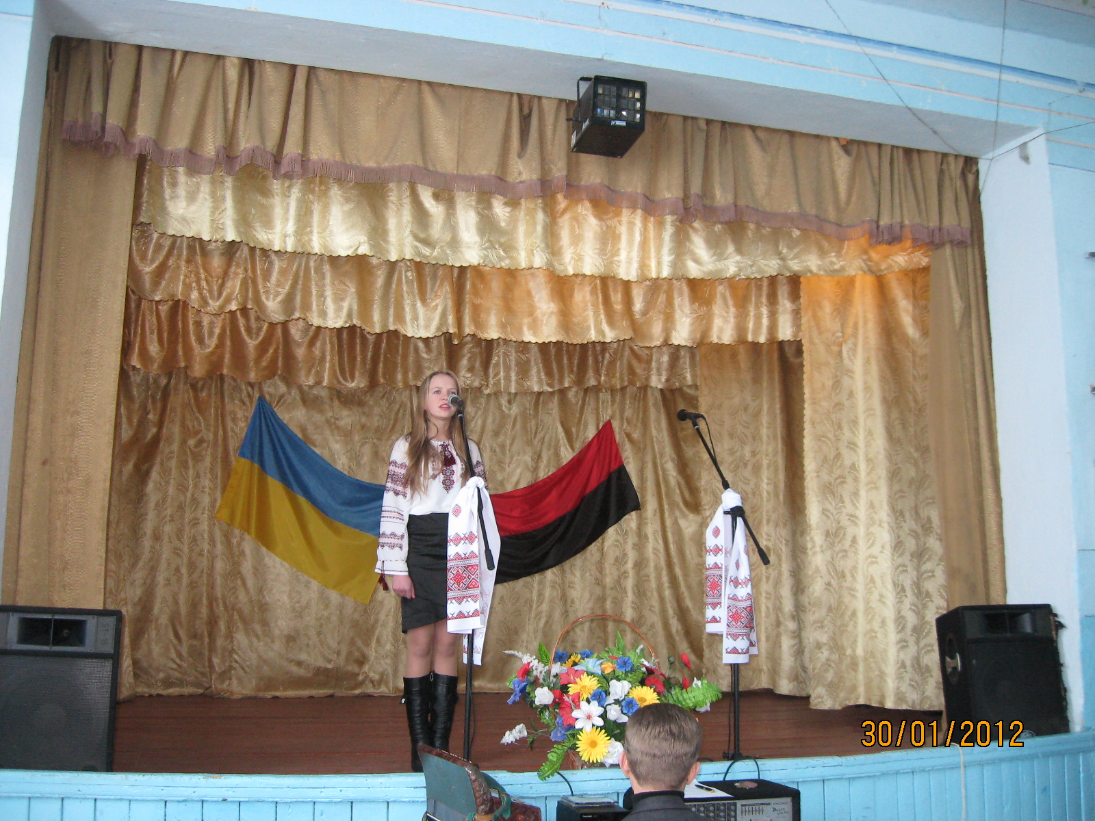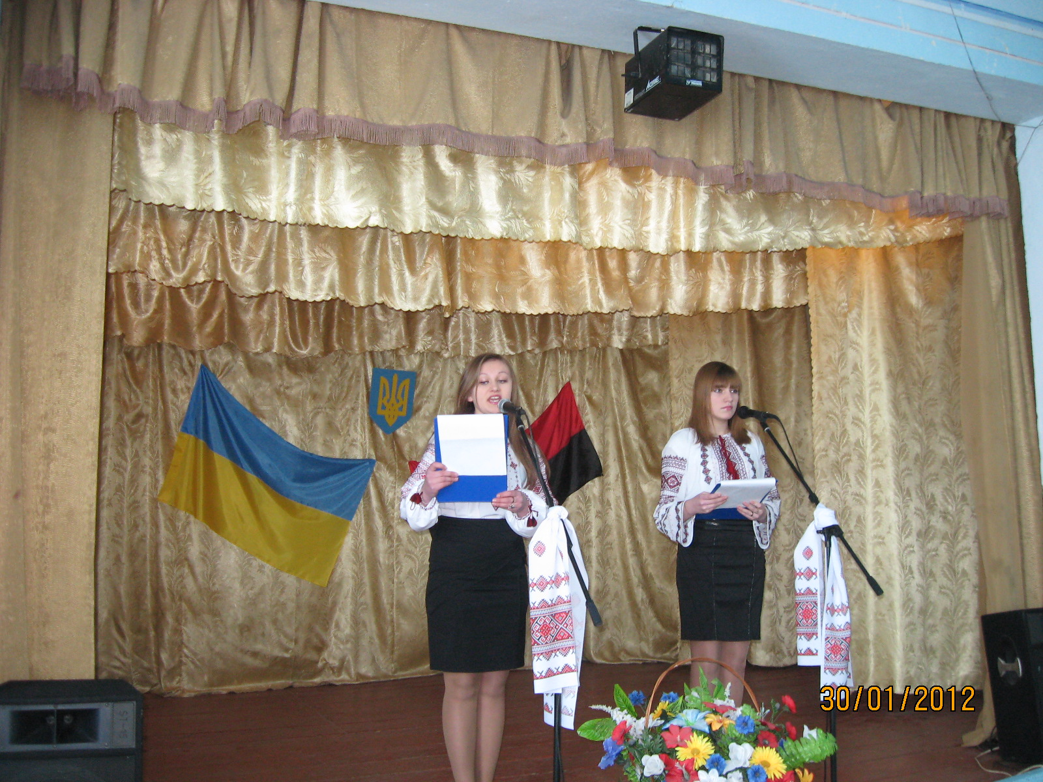
- психолог школи; вчителі, класний керівник;
- священик;
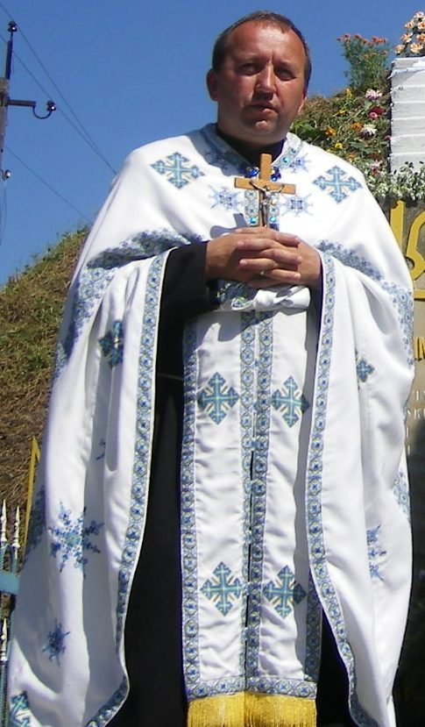
- спонсори;
- соціальний працівник.
Етапи реалізації проекту:
а) підготовчий (визначення актуальності, мети; проведення організаційних заходів, ознайомлення з літературою відповідного змісту, зі станом проблеми, матеріальними можливостями її реалізації; отримання благословення від служителя Церкви; знайомство з сиротами, складання анкетних даних про них: ім’я, вік, проблеми, інтереси тощо налагодження контактів з відповідними службами, спонсорами; визначення основних методів роботи);
б) діяльнісний (проведення системних заходів для успішної реалізації проекту);
в) підсумковий (підбиття підсумків проекту, рефлексія та самооцінка всіх його учасників, вироблення рекомендацій тим, хто здійснюватиме подібну роботу, оприлюднення, публікація матеріалів).

Календар роботи:
№ з/п | Назва заходу | Контрольна дата | Виконавці | Необхідні ресурси | Джерела фінансування | Відмітка про виконання
1 | Підготовка до проекту
1.1. | Виховний захід «Поспішайте творити добро » | Вересень 2011 | Учні 10-Б класу | Сценарій, слайди
1.2. | Складання анкетних даних про дітей , які потребують допомоги | Вересень 2011 | Учні 10-Б класу, вчитель християнської етики | Списки дітей
1.3. | Залучення спонсорів до проекту | Вересень 2011 | Учні 10-Б класу, вчитель християнської етики
2 | Виконання проекту
2.1. | Надання допомоги в збиранні врожаю овочів та картоплі | Вересень 2011 | Учні 10-Б класу, вчитель християнської етики
2.2. | Акція милосердя «Допоможи сироті» | 1 жовтня 2011 | Учні 10-Б класу, вчитель християнської етики | Солодощі фрукти  150 грн. | спонсори
2.3. | Підготовка до осінньо-зимового періоду | 15-23 жовтня | Учні 10-Б класу, вчитель християнської етики | Матеріали для утеплення вікон  50 грн. | спонсори
2.4. | Прибирання присадибної території | 1-10 листопада | Учні 10-Б класу, вчитель християнської етики
2.5. | Акція милосердя «Дарунки від Святого Миколая» | 19 грудня | Учні 10-Б класу, вчитель християнської етики, спонсори | Подарунки 250 грн. | Спонсори, гроші, виручені на солодкому ярмарку
2.6. | Засвіти Різдвяну зірку в кожній душі | Січень 2012 | Учні 10-Б класу, вчитель християнської етики | Подарунки колядки щедрівки 200 грн. | спонсори
2.7. | Відвідування дітей – сиріт . | Лютий 2012 | Учні 10-Б класу, вчитель християнської етики | Фрукти, солодощі.  100 гр. | спонсори
2.8. | Захід «Піст – подвиг душі і тіла» | Березень 2012 | Учні 10-Б класу, вчитель християнської етики. | Благодійна акція
2.9. | Приготування до свята Великодня | Квітень 2012 | Учні 10-Б класу, вчитель християнської етики, спонсори | Вітальні листівки, писанки 150 грн. | Гроші, виручені на солодкому ярмарку
2.10 | Свято Матері | Травень 2012 | Учні 10-Б класу, вчитель християнської етики, спонсори | Благодійний концерт
3 | Підсумковий
3.1. | Підбиття підсумків проекту | Травень 2012 | Учні 10-Б класу, вчитель християнської етики, спонсори, медичні працівники, батьки
3.2. | Вироблення рекомендацій тим, хто здійснюватиме подібну роботу | Травень 2012 | Учні і вчитель

Необхідні кошти для реалізації проекту – 900.00.
Джерела фінансування:
Виручено від благодійних акцій – 400.00.
Спонсорські кошти – 500.00.

Милосердя – то спроба зробити когось щасливішим, полегшити комусь таке важке життя, бо ж людина народжена для щастя. Кожен розуміє його по- своєму, але кожен може щось зробити заради іншого : передати одяг дітям – сиротам, подати копійчину знедоленому, допомогти перенести важкі сумки дівчині чи жінці, привітатися. Це і є добро . З нього твориться щастя твоє, моє, наше.
Як хочеться, щоб кожен житель планети прагнув зробити щось корисне ближньому, простягнув руку підтримки і під ставив у біді плече .
Наше найщиріше висловлюємо рядками Раїси Никонової :
І нехай стане небо хоч трохи світліше,
І нехай стануть люди хоч трохи добріші,
І нехай закінчиться все горе на світі,
Запанує любов щоденно, щомиті.
Тож творімо добро , будьмо чуйними, милосердними, уважними й привітними! Даруймо дітям радість, і життя наше стане кращим!

